今日动态
10月10日 星期一
一、来园情况
今天我们中五班来了29人，3人请假，其他幼儿们都能开开心心地走进教室。
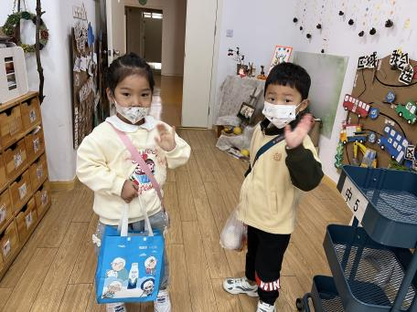 | 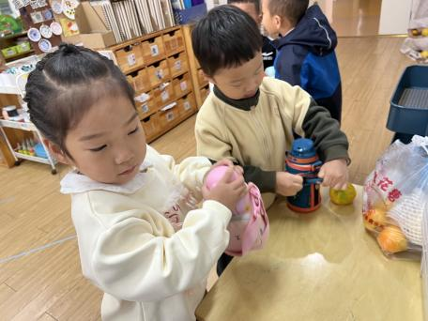 | 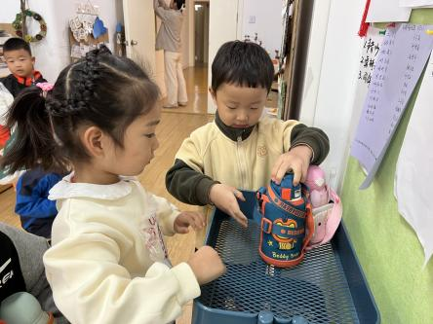
杨逸恬和杨子晨脸上洋溢着笑容走进教室，一手张开朝向脸庞挥起了手和老师阿姨打招呼：“早上好！”，两手将挂在身上的水杯绳子抬起，绕过头顶，把杯子拿了下来放在了桌子上，然后将水杯绳子一圈圈的绕在水杯身上，最后将水杯小心翼翼地放在了水杯架上。

二、区域游戏
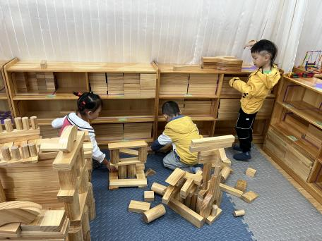 | 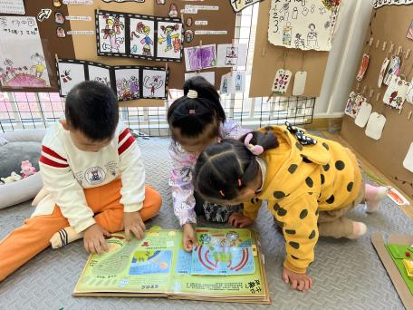 | 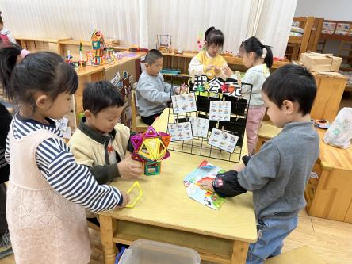
刘雨微选择了地面建构，根据自己的想法边设计边建构，将地上多余的从长方体积木积木送到对应标记的柜子里。 | 邓梓洛选择了图书区，选择图书区的《地球是怎么运转的》，边用手指一指边翻页说到：“你知道什么是碳吗？” | 胡依依选择了桌面建构的磁力片。先是参考支架图片摩天轮然后选择了几个磁力片拼搭一起，和旁边的小伙伴一起合作不一会摩天轮完成了。
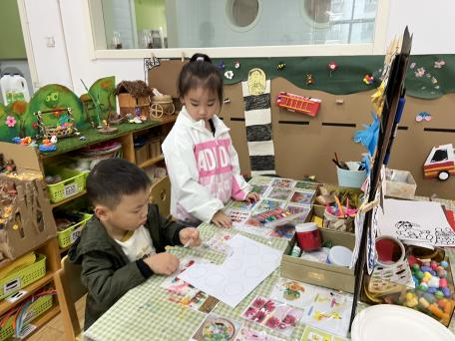 | 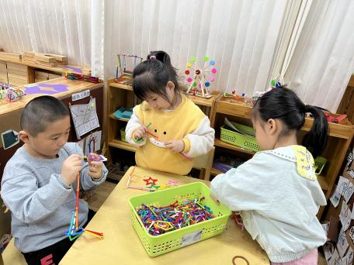 | 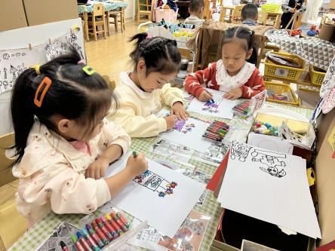
李君瑶选择了美工区的绘画。向旁边的小朋友问到：“你画的是什么啊？”“我做的是昨天老师教的撕纸柿子啊！” | 王刘成选择了益智区的小棒游戏。先提前设计自己的小计划说到：“我做的是大型照相机。” | 曹欣桐选择了美工区的绘画。边参考支架图片边设计自己线描画花瓶，花瓶的身体运用各种线条和图形组成一起。

- 户外活动
我们排着队外面户外游戏喽！强身健体身体棒！
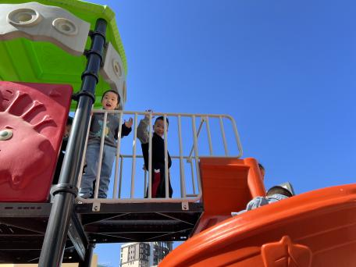 | 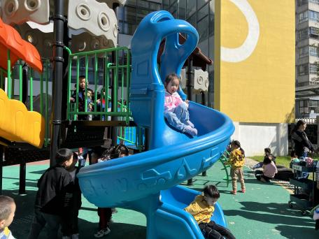 | 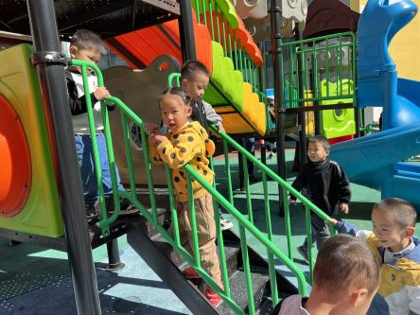
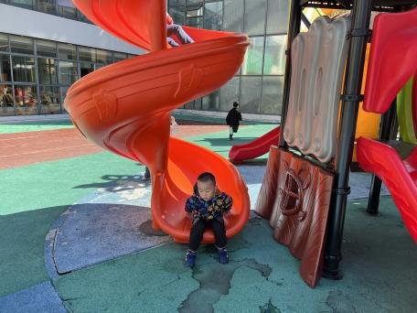 | 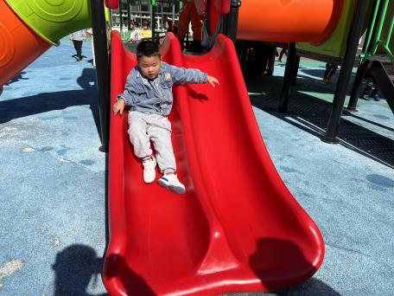 | 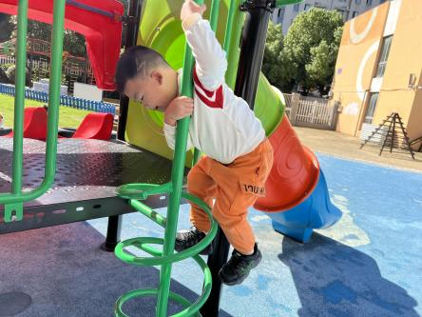

四、集体活动——健康：今天你喝水了吗？

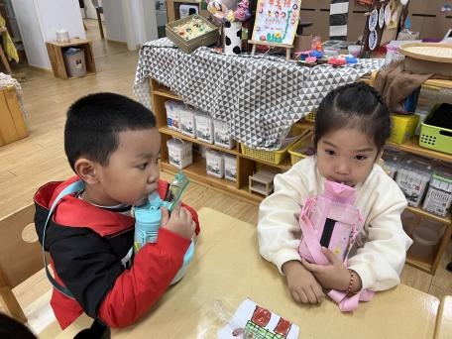
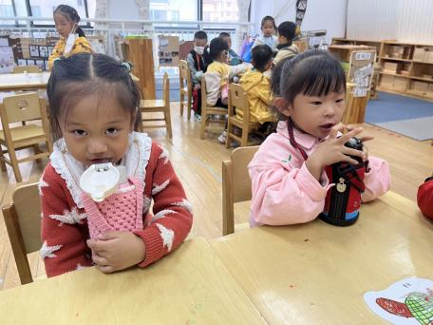

喝水对幼儿的健康成长具有重要作用，本次活动主要引导幼儿知道口渴了要喝水，即使没有口渴现象，在干燥的天气也要多喝水，了解每个人的身体都需要补充水分，水可以帮助我们将身体里面的毒素通过小便排出体外，让我们的身体更健康。
我班多数幼儿知道天气热了要多喝水，身上出汗了也要多喝水，因为现在是深秋，天气也比较干燥，许多孩子没有喝水的习惯，特别是户外活动后，还是有部分幼儿需要提醒才去喝水，另一方面由于现在的家庭条件比较优越，许多幼儿在家喝饮料比较频繁，为此开展本次活动来让幼儿了解不管什么时候都要多喝水，喝水可以让我们更健康的道理。

五、温馨提示
各位家长：散步时小朋友看到地上发黄的树叶，不禁意间有小朋友说到：“哇，秋天了！”“我在家吃了石榴、柚子……”便引申到秋天的果实，有小朋友提到用秋天的果实来装饰教室，展现秋天的气息，口头和他们交流到可以适当的带几个秋天的果实来哦！
另外，这周我们将开展与家乡有关的课程，请各位家长结合平时日常生活与孩子们进行讨论、调查，并将结果在记录纸上以图文结合的形式绘画下来，及家乡的相关特产在周四前带来。
今日做核酸的小朋友是：戴上雯、杨逸恬、于子跃、郑琪宇、赵信宇、姚曼欣、邓梓洛、周恒宇、王洛迪请家长们明早将孩子的核酸结果上传一下呦！
安全教育平台“网络安全”专题教育已发布，请尽快完成哦！

